Олеся Емельянова
Стихи про дорожные знаки

Знак "Уступи дорогу":  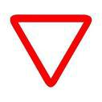  Если видишь этот знак,  Знай, что он не просто так.  Чтобы не было проблем,  Уступи дорогу всем! | Знак "Движение запрещено":    Этот знак ну очень строгий,  Коль стоит он на дороге.  Говорит он нам: "Друзья,  Ездить здесь совсем нельзя!" | Знак "Въезд запрещен":  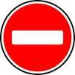  Знак водителей стращает,  Въезд машинам запрещает!  Не пытайтесь сгоряча  Ехать мимо кирпича!
Знак "Место для разворота":  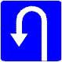  В этом месте круглый год  Совершают разворот! | Знак "Обгон запрещен":  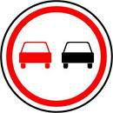  Знак любителей обгона  Объявляет вне закона.  В этом месте, сразу ясно,  Обгонять других опасно! | Знак "Пешеходный переход":  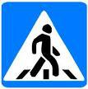  Здесь наземный переход,  Ходит целый день народ.  Ты, водитель, не грусти,  Пешехода пропусти!
Знак "Движение без остановки запрещено":  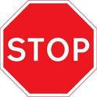  Ты, шофер, не торопись,  Видишь знак, остановись!  Прежде чем продолжить путь,  Осмотреться не забудь. | Знак "Движение пешеходов запрещено":  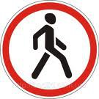  В дождь и в ясную погоду  Здесь не ходят пешеходы.  Говорит им знак одно:  "Вам ходить запрещено!" | Знак "Место стоянки":  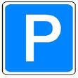  Коль водитель вышел весь,  Ставит он машину здесь,  Чтоб, не нужная ему,  Не мешала никому.
Знак "Поворот запрещен":  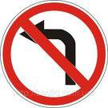  Эти знаки на пути  Ни за что не пропусти.  Есть у них одна забота –  Запрещать нам повороты. | Знак "Остановка запрещена":  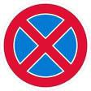  Здесь машину не грузи,  Не паркуй, не тормози.  Этот знак всем говорит:  "Тот не прав, кто здесь стоит!" | Знак "Стоянка запрещена":  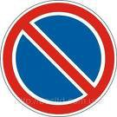  Тормозить здесь можно смело,  Но нельзя стоять без дела.  Пассажиров ты сажай  И скорее уезжай!
Знак "Главная дорога":  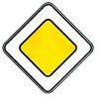  Вот он знак, каких немного:  Это главная дорога!  Если едешь ты по ней,  Всех становишься главней,  И тебе, как будто Богу,  Уступают все дорогу! | Знак "Автомагистраль":  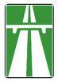  С ветерком и без печали  Мчимся мы по магистрали.  Там, где этот знак стоит,  Путь ничто не преградит! | Знак "Подземный пешеходный переход":  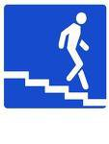  Знает каждый пешеход  Про подземный этот ход.  Город он не украшает,  Но машинам не мешает!
Знак "Место остановки автобуса, троллейбуса, трамвая и такси":  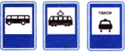  В этом месте пешеход  Терпеливо транспорт ждет.  Он пешком устал шагать,  Хочет пассажиром стать. | Знак "Тупик":  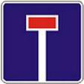  Этот знак наверняка  Доведет до тупика.  Ну, а дальше – хоть лети,  Потому что нет пути! | Знак "Ограничение максимальной скорости":  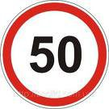  Сообщает знак бесстрастно:  "Ехать здесь быстрей опасно!  Так что будьте вы добры  Снизить скорость до поры!"
Знак "Ограничение минимальной скорости":  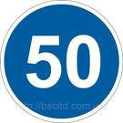  Говорит знак: "В самом деле,  Что плетешься еле-еле?  Будь ты хоть трехглавый змей,  Ехать медленней не смей!" | Знак "Рекомендуемая скорость":  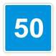  Сообщает знак всем этот:  "Вот вам скорость! Лучше нету!  Мой послушайте совет,  Будет вам зеленый свет!" | Знак "Дети":  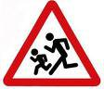  Посреди дороги дети,  Мы всегда за них в ответе.  Чтоб не плакал их родитель,  Будь внимательней, водитель!
Знак "Сужение дороги":  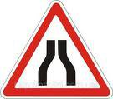  Грустен этот знак немного:  Здесь сужается дорога!  Это как всегда некстати.  Вдруг нам места там не хватит? | Знак "Подача звукового сигнала запрещена":  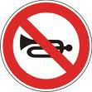  Эй, водитель, не гуди,  Шумом спящих не буди.  Не пугай гудком прохожих,  Ведь и сам оглохнешь тоже. | Знак "Пересечение с трамвайной линией":  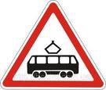  Эй, водитель, не зевай!  Ходит впереди трамвай.  Ты притормози немножко,  Уступи ему дорожку.

